第三讲　晶体结构与性质

一、选择题

1．下列性质中，可以较充分说明某晶体是离子晶体的是(　　)

A．具有较高的熔点

B．固态不导电，水溶液能导电

C．可溶于水

D．固态不导电，熔融状态能导电

解析 A选项，原子晶体熔点也较高；B选项，有些分子晶体，如HCl的水溶液也能导电；C选项，有些分子晶体也溶于水；D选项，分子晶体在液态时不导电，离子晶体在熔融时可导电。



答案 D

2．下列关于晶体的说法，一定正确的是 (　　)。

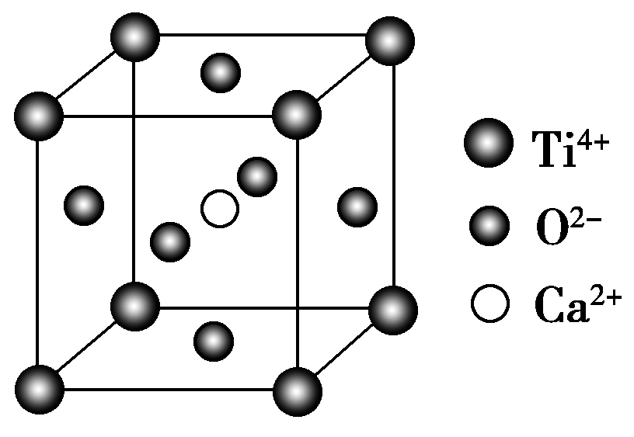

CaTiO3的晶体结构模型(图中Ca2＋、O2－、

Ti4＋分别位于立方体的体心、面心和顶角)

A．分子晶体中都存在共价键

B．如上图，CaTiO3晶体中每个Ti4＋和12个O2－相紧邻

C．SiO2晶体中每个硅原子与两个氧原子以共价键相结合

D．金属晶体的熔点都比分子晶体的熔点高

解析　稀有气体为单原子分子，晶体中不存在共价键。据图可知CaTiO3晶体中，Ti4＋位于晶胞的顶角，O2－位于晶胞的面心，故Ti4＋的O2－配位数为12。SiO2晶体中每个硅原子与四个氧原子相连。汞常温下为液态，其熔点比一般分子晶体还低。

答案　B

3．下面的排序不正确的是 (　　)。

A．晶体熔点的高低：>

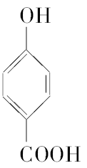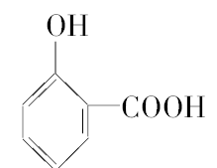

B．硬度由大到小：金刚石>碳化硅>晶体硅

C．熔点由高到低：Na>Mg>Al

D．晶格能由大到小：NaF>NaCl>NaBr>NaI

解析　A项形成分子间氢键的熔、沸点要大于形成分子内氢键的物质，正确；B项均为原子晶体，原子半径越小，键长越短共价键越牢固，硬度越大，键长有：C—C<C—Si<Si—Si，故硬度相反，正确；C项均为金属晶体，熔点大小取决于原子半径大小以及阳离子所带电荷数，其规律是离子半径越小，所带电荷数越多，熔点越高，则熔点Al>Mg>Na，C不正确；晶格能越大，则离子键越强，离子所带电荷相同时离子键的强弱与离子半径有关，半径越小，则离子键越强，D项正确。

答案　C

4．现有四种晶体的晶胞，其离子排列方式如下图所示，其中化学式不属MN型的是 (　　)。

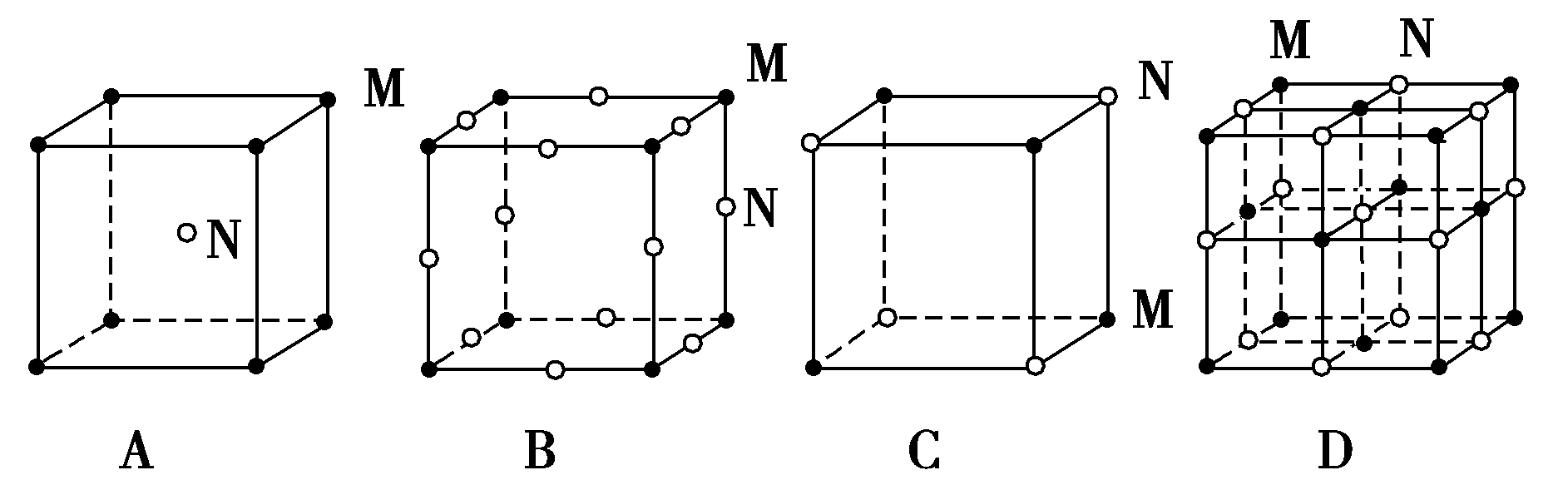

解析　由均摊法可得A、C、D晶胞的M与N的个数比为1∶1，而B晶胞中M与N的个数比为1∶3，故B项不属于MN型。

答案　B

5．钛酸钡的热稳定性好，介电常数高，在小型变压器、话筒和扩音器中都有应用。钛酸钡晶体的晶胞结构示意图如图所示，它的化学式是 (　　)。

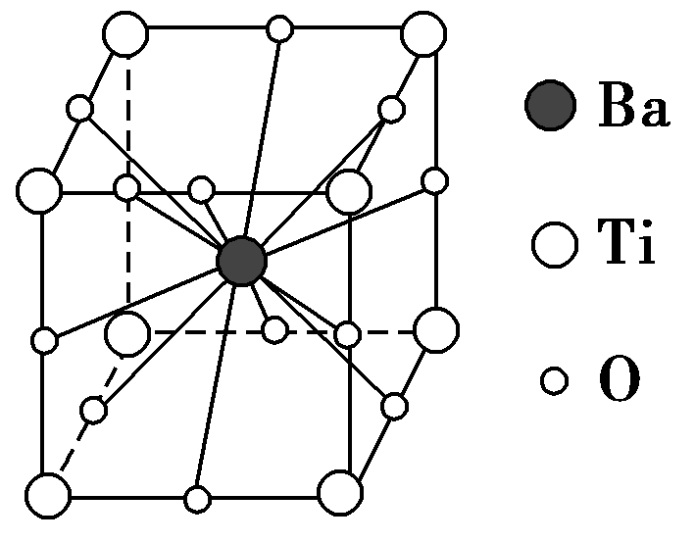

A．BaTi8O12 B．BaTi4O6

C．BaTi2O4 D．BaTiO3

解析　由晶胞结构示意图可知，Ba在立方体的中心，完全属于该晶胞；Ti处于立方体的8个顶点，每个Ti有属于该晶胞；O处于立方体的12条棱的中点，每个O有属于该晶胞。即晶体中*N*(Ba)∶*N*(Ti)∶N(O)＝1∶∶＝1∶1∶3。

答案　D

6．下列现象与氢键有关的是(　　)

①NH3的熔、沸点比ⅤA族其他元素氢化物的高　②小分子的醇、羧酸可以和水以任意比互溶　③冰的密度比液态水的密度小　④尿素的熔、沸点比醋酸的高　⑤邻羟基苯甲酸的熔、沸点比对羟基苯甲酸的低　⑥水分子高温下很稳定

A．①②③④⑤⑥ B．①②③④⑤

C．①②③④ D．①②③

解析：水分子高温下很稳定是因为分子中O—H键的键能大。

答案：B

7．已知NaCl的摩尔质量为58.5 g·mol－1，其晶体密度为*d* g·cm－3，若图中钠离子与最接近的氯离子的核间距离为*a* cm，那么阿伏加德罗常数的值可表示为 (　　)。

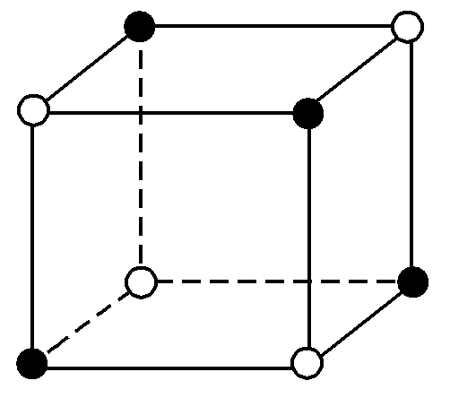

A．117*a*3*d* B．58.5/(2*a*3*d*)

C．234/(*a*3*d*) D．58.5/(4*a*3*d*)

解析　*a*3·*dN*A＝×58.5，*N*A＝。

答案　B

二、非选择题

8．已知A、B、C、D、E、F都是周期表中前四周期的元素，它们的核电荷数A＜B＜C＜D＜E＜F。其中A原子核外有三个未成对电子；化合物B2E为离子晶体，E原子核外的M层中只有两对成对电子；C元素是地壳中含量最高的金属元素；D单质的晶体类型在同周期的单质中没有相同的；F原子最外层电子数与B的相同，其余各层均充满电子。请根据以上信息，回答下列问题(答题时，A、B、C、D、E、F用所对应的元素符号表示)：



(1)A、B、C、D的第一电离能由小到大的顺序为________(用元素符号表示)。

(2)B的氯化物的熔点比D的氯化物的熔点________(填“高”或“低”)，理由是____________________。[来源:学+科+网]

(3)A的氢化物分子中的中心原子采取________杂化，E的低价氧化物分子的空间构型是________。

(4)F的核外电子排布式是________，F的高价离子与A的简单氢化物形成的配离子的化学式为____________。

(5)A、F形成某种化合物的晶胞结构如图所示(其中A显－3价)，则其化学式为________(每个球均表示1个原子)。

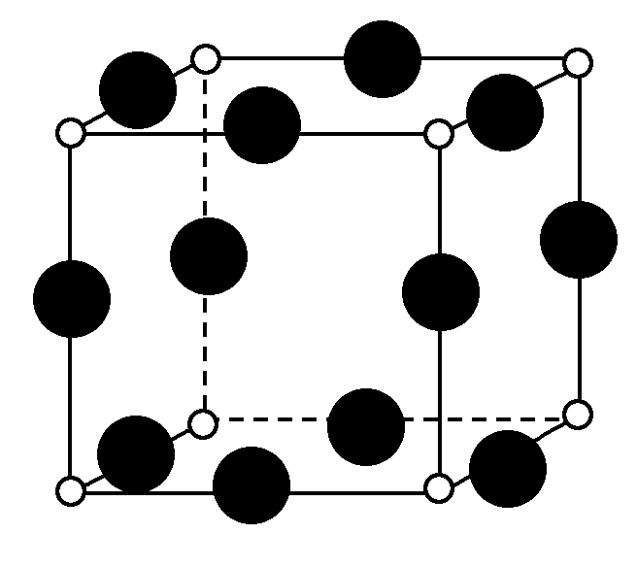

(6)A、C形成的化合物具有高沸点和高硬度，是一种新型无机非金属材料，则其化学式为________，其晶体中所含的化学键类型为________。

解析 本题的突破口为E原子核外的M层只有两对成对电子，则E是硫，再结合题意可知B是Na；A原子核外有三个未成对电子，则为第2周期ⅤA族的氮元素；铝是地壳中含量最多的金属元素，则C为Al；在第3周期单质形成的晶体中硅的晶体类型与其他的均不相同，则D为Si；F原子的最外层电子数也是一个，则为第4周期ⅠA族或ⅠB族，但是因内层均已充满电子，故为铜。

答案 (1)Na＜Al＜Si＜N　(2)高　NaCl为离子晶体，而SiCl4为分子晶体　(3)sp3　V形　(4)1s22s22p63s23p63d104s1或[Ar]3d104s1　[Cu(NH3)4]2＋　(5)Cu3N　(6)AlN　共价键



9．下表是元素周期表的一部分，表中所列的字母分别代表一种化学元素。

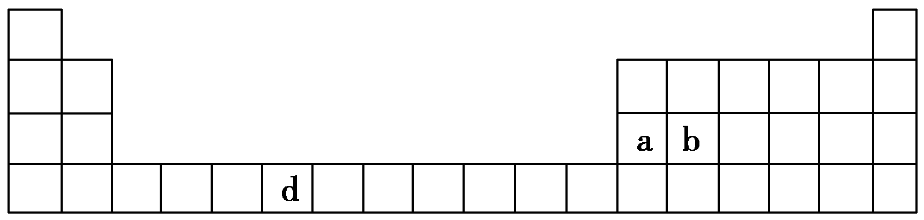

(1)请写出元素d的基态原子电子排布式________________________________________________________________________。

(2)b元素的氧化物中b与氧元素之间的共价键类型是________。其中b原子的杂化方式是________。

(3)a单质晶体中原子的堆积方式如下图甲所示，其晶胞特征如下图乙所示，原子之间相互位置关系的平面图如下图丙所示。

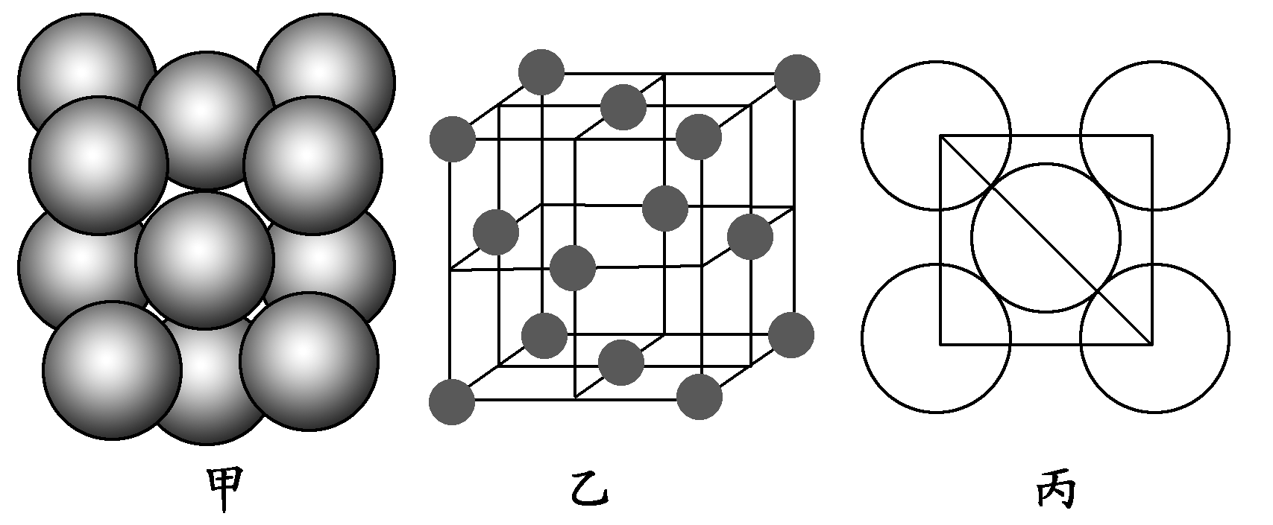

若已知a的原子半径为*d*，*N*A代表阿伏加德罗常数，a的相对原子质量为*M*r，则一个晶胞中a原子的数目为________，该晶体的密度为________(用字母表示)。

解析　(1)根据洪特规则的特例，d轨道半充满时更稳定，其Cr原子电子排布式是1s22s22p63s23p63d54s1而不是1s22s22p63s23p63d44s2。

(2)SiO2硅氧之间的共价键是“头对头”的方式，所以是σ键，其中Si的杂化方式是sp3杂化。

(3)由分摊法计算：8×＋6×＝4；该晶胞的质量*m*＝4×，该晶胞的体积*V*＝3＝16*d*3，晶胞密度*ρ*＝＝。

答案　(1)1s22s22p63s23p63d54s1或[Ar]3d54s1　(2)σ键或极性共价键　sp3杂化　(3)4

10．金属镍及其化合物在合金材料以及催化剂等方面应用广泛。请回答下列问题：

(1)Ni原子的核外电子排布式为_____________________________；

(2)NiO、FeO的晶体结构类型均与氯化钠的相同，Ni2＋和Fe2＋的离子半径分别为69 pm和78 pm，则熔点NiO________FeO(填“<”或“>”)；

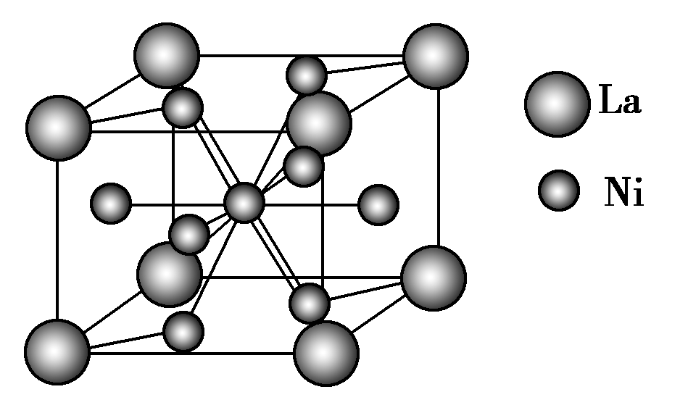

(3)NiO晶胞中Ni和O的配位数分别为________、________；

(4)金属镍与镧(La)形成的合金是一种良好的储氢材料，其晶胞结构示意图如图所示。该合金的化学式为________。

解析　(1)核外电子排布式与价电子排布式要区别开。

(2)NiO、FeO都属于离子晶体，熔点高低受离子键强弱影响，离子半径越小，离子键越强，熔点越高。(3)因为NiO晶体结构类型与NaCl相同，而NaCl晶体中Na＋、Cl－的配位数都是6，所以，NiO晶体Ni2＋、O2－的配位数也是6。(4)根据晶胞结构可计算，一个合金晶胞中，La：8×＝1，Ni：1＋8×＝5。所以该合金的化学式为LaNi5。

答案　(1)[Ar]3d84s2或1s22s22p63s23p63d84s2

(2)>　(3)6　6　(4)LaNi5

11．可以由下列反应合成三聚氰胺：CaO＋3CCaC2＋CO↑，CaC2＋N2CaCN2＋C，CaCN2＋2H2O===NH2CN＋Ca(OH)2，NH2CN与水反应生成尿素[CO(NH2)2]，尿素合成三聚氰胺。

(1)写出与Ca在同一周期且最外层电子数相同、内层排满电子的基态原子的电子排布式：_____________________________________________。

CaCN2中阴离子为CN，与CN互为等电子体的分子有N2O和________(填化学式)，由此可以推知CN的空间构型为________。

(2)尿素分子中C原子采取________杂化。尿素分子的结构简式是________。

(3)三聚氰胺()俗称“蛋白精”。动物摄入三聚氰胺和三聚氰酸()后，三聚氰酸与三聚氰胺分子相互之间通过________结合，在肾脏内易形成结石。

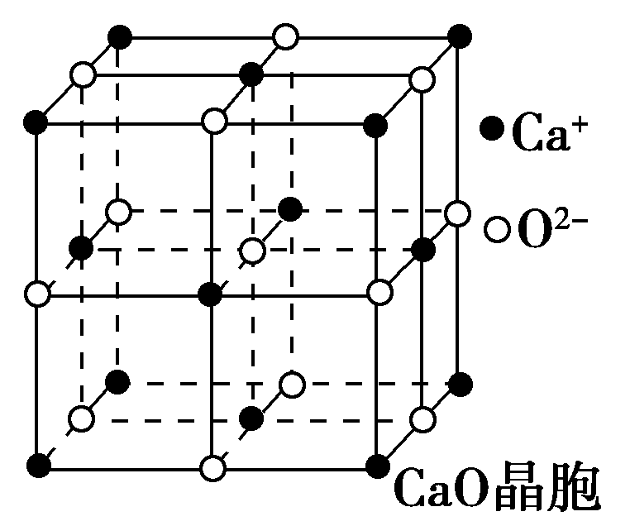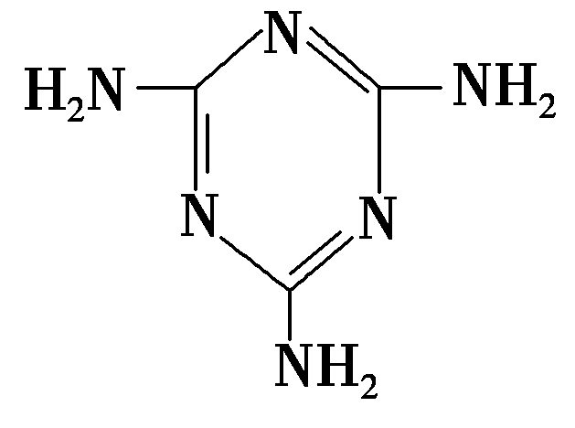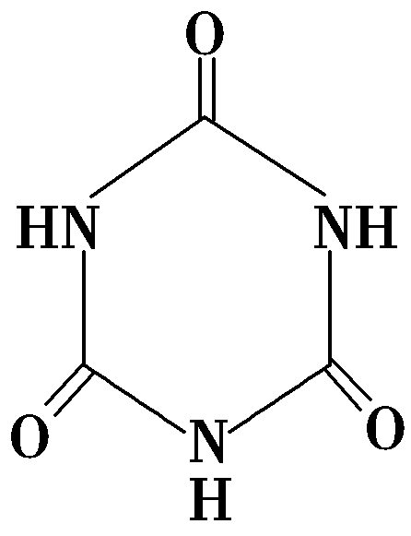

(4)CaO晶胞如图所示，CaO晶体中Ca2＋的配位数为________。CaO晶体和NaCl晶体的晶格能分别为：CaO 3 401 kJ·mol－1、NaCl 786 kJ·mol－1。导致两者晶格能差异的主要原因是__________________________________________________________________________________________________________________________________________。

解析　(1)Ca的最外层是2个电子，与它同一周期的元素在第四周期，内层排满电子则K到M层分别为2、8、18个电子，则它的基态原子的电子排布式为1s22s22p63s23p63d104s2或[Ar]3d104s2；与CN互为等电子体，必须符合原子数相等，价电子总数相等，故可以是CO2，因为CO2是直线形分子，则CN的空间构型是直线形。(2)尿素分子的结构简式为，分子中的C原子采用sp2杂化方式，碳氧之间的共价键有1个σ键、1个π键。(3)三聚氰酸与三聚氰胺分子之间通过分子间氢键相互结合而形成结石。(4)由晶胞图可看出，1个Ca2＋周围有6个O2－，则晶体中Ca2＋的配位数为6；CaO晶体的晶格能远大于NaCl晶体的晶格能的原因是CaO晶体中Ca2＋、O2－的带电量大于NaCl晶体中Na＋、Cl－的带电量。

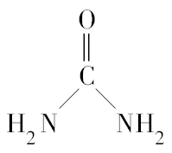

答案　(1)1s22s22p63s23p63d104s2或[Ar]3d104s2　CO2　直线形　(2)sp2　　(3)分子间氢键

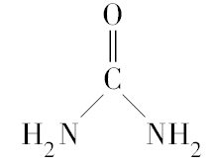

(4)6　CaO晶体中Ca2＋、O2－的带电量大于NaCl晶体中Na＋、Cl－的带电量